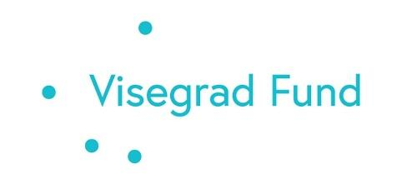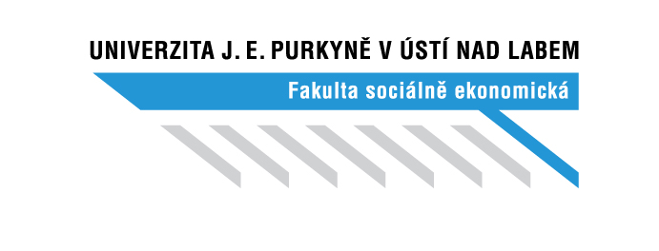

**Pozvánka na workshop: Sustainable Population Consumption in a Post-Pandemic Economy. The Perspective of Three Countries**

Vážené dámy a pánové,

srdečně Vás zveme na dvoudenní workshop, který pořádá Fakulta sociálně ekonomická Univerzity Jana Evangelisty Purkyně v Ústí nad Labem v rámci projektu *„Sustainable Population Consumption in a Post-Pandemic Economy. The Perspective of Three Countries“*.

Workshop se uskuteční ve dnech 9. - 10. října 2024 v Ústí nad Labem, **v budově FSE UJEP, Moskevská 54, Vysokoškolský klub, 4. patro.**

**Program:**

**9. října 2024 (středa)**

* 13:30 - 14:00 - Registrace účastníků
* 14:00 - 14:15 - Uvítání a úvod (Ing. Michaela Jánská, PhD. - hlavní organizátorka workshopu)
* 14:15 - 15:00 - *“Cost-Benefit Analysis (CBA) as a tool to promote the development of more sustainable and resilient cities” (*Ing. Jan Macháč, Ph.D. FSE a host z IREAS)
* 15:00 - 15:45 -*”Představení aktivit CzechInvest”* (Ing. Petra Vaculíková - ředitelka regionální kanceláře CzechInvest)
* 15:45 - 16:00 - Přestávka na kávu
* 16:00 - 16:45 - *“Udržitelná spotřeba ve třech zemích – ČR, SR a Polsko”* (doc. RNDr. Marta Žambochová Ph.D., prof. Ing. Pavol Kita PhD. a Dr hab. prof. Grzegorz Maciejewski)
* 17:00 - 18:00 - Diskuze

**10. října 2024 (čtvrtek)**

* 9:00 – 9:45 - *“Pro-ecological consumer behaviour. Empirical evidence from Poland”* (Dr hab. prof. Grzegorz Maciejewski, Ekonomická univerzita v Katovicích, Polsko)
* 9:45– 10:30 – “*Schicht - znovuzrození značky Jelen a její aktuální výzvy”* (Ing. Libor Duba - výkonný ředitel firmy Schicht )
* 10:30 - 11:00 - Přestávka na kávu
* 11:00 - 11:45 - *“Characteristics of retail and the retail business model in the context of sustainable consumption*” (Prof. Ing. Pavol Kita PhD., Univerzita Komenského v Bratislavě, Slovenská republika)
* 11:45 - 12:30 - *“Přístup B2B firem k otázce ESG a jejich příprava na nefinanční report” (*Ing. Martina Weberová - marketingová expertka na B2B)
* 12:30 - 13:30 - Závěr akce a oběd

Prosíme, rezervujte si tento termín ve Vašich kalendářích a potvrzujte Vaši účast na mail: [hana.galiova@ujep.cz](mailto:hana.galiova@ujep.cz) do 4. 10. 2024. Je možné se zúčastnit celé akce nebo vybraného dne.

Těšíme se na setkání s Vámi!

Workshop se koná v rámci projektu "Sustainable population consumption in a post-pandemie economy. The perspective of three countries“, číslo 22320074, podpořeného z Visegradského grantu. Doba realizace projektu 11/2023 – 4/2025.